Отчет по лабораторной работе № 3

Дисциплина: Архитектура компьютера

Ефремова Полина Александровна

Содержание

# 1 Цель работы

Цель работы - освоение процедуры оформления отчетов с помощью легковесного языка разметки Markdown.

# 2 Задание

* Установка необходимого ПО
* Заполнение отчета по выполнению лабораторной работы №3 с помощью языка разметки Markdown
* Задание для самостоятельной работы

# 3 Теоретическое введение

Markdown — облегчённый язык разметки, созданный с целью обозначения форматирования в простом тексте, с максимальным сохранением его читаемости человеком, и пригодный для машинного преобразования в языки для продвинутых публикаций (HTML, Rich Text и других).

# 4 Выполнение лабораторной работы

## 4.1 Установление необходимого ПО

Для выполнения рабораторной работы я установила необходимое программное обеспечение: textlife, pandoc и pandoc-crossref

## 4.2 Заполнение отчета по выполнению лабораторной работы №3 с помощью языка разметки Markdown

Открываю терминал и перехожу в каталог курса сформированный при выполнении лабораторной работы №2 Ввожу команду git pull, чтобы скачать уведомления из удаленного репозитория(рис. 1)

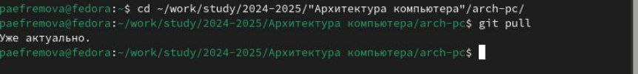

Рис. 1: Скачивание уведомления из удаленного репозитория

Перехожу в каталог с шаблоном отчета по лабораторной работе № 3 и провожу компиляцию шаблона с использованием Makefile. Для этого ввожу команду make(рис. 2)

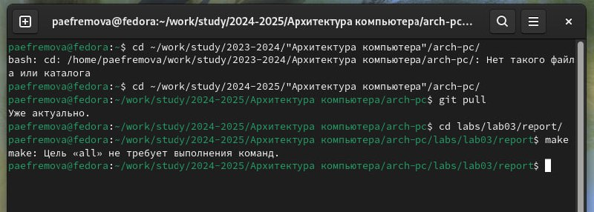

Рис. 2: Комплияция шаблона

Проверю успешность компиляции с помощью команды ls(рис. 3)

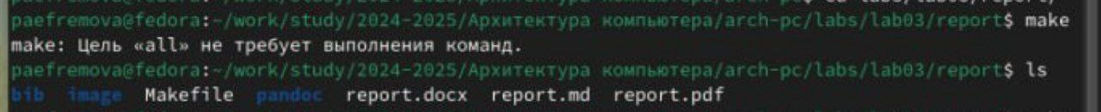

Рис. 3: Проверка

Удаляю полученные файлы с помощью команды make clean и проверяю, что файлы удалились с помощью команды ls(рис. 4)

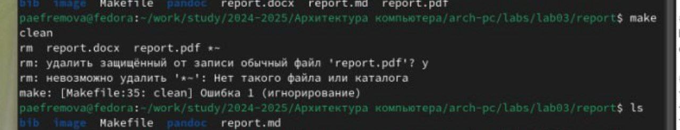

Рис. 4: Удаление файлов

Открываю файл для выполнения лабораторной работы с помощью команды mouse pad report.md(рис. 5)

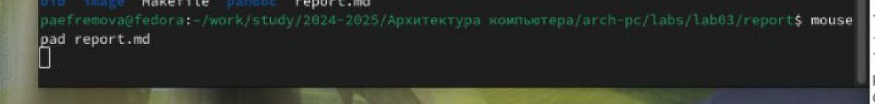

Рис. 5: Открытие файла

Теперь начинаю выполнять отчет по выполнению лабораторной работы(рис. 6)

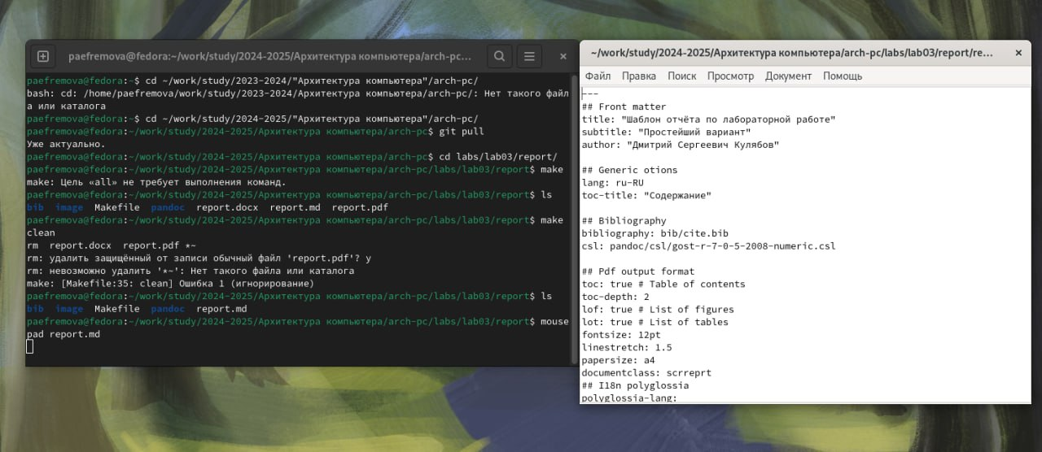

Рис. 6: Открытие файла

Загружаю файлы на GitHub

## 4.3 Задания для самостоятельной работы

Аналогично выполнению отчета по текующей лабораторной работе, я выполняю отчет в markdown и по второй лабораторной работе, для этого перехожу в директорию 2 лабораторной работы и готовлю отчет с помощью текстового редактора mousepad. (рис. -fig. 7)

Выполнение отчета по 2 лабораторной работе

Рис. 7: Выполнение отчета по 2 лабораторной работе

Загружаю файл в трех форматах и передаю иноформацию на GitHub # Выводы

В результате выполнения данной лабораторной работы я освоила процедуры оформления отчетов с помощью легковесного языка разметки Markdown.

# 5 Список литературы

1. [Курс на ТУИС](https://esystem.rudn.ru/course/view.php?id=112)
   1. [Архитектура ЭВМ](https://esystem.rudn.ru/pluginfile.php/1584625/mod_resource/content/1/%D0%9B%D0%B0%D0%B1%D0%BE%D1%80%D0%B0%D1%82%D0%BE%D1%80%D0%BD%D0%B0%D1%8F%20%D1%80%D0%B0%D0%B1%D0%BE%D1%82%D0%B0%20%E2%84%964.pdf)